รูปภาพประกอบด้วย ข้อความ

คำอธิบายที่สร้างโดยอัตโนมัติ

**โครงงาน**

The Victory gate

**จัดทำโดย**

6504062663192 ภัทรพล ปิ่นทอง

**เสนอ**

ผู้ช่วยศาสตราจารย์สถิตย์ ประสมพันธ์

**วิชา Object Oriented Programming**

ภาคเรียนที่ 1/2566

ภาควิชาวิทยาการคอมพิวเตอร์และสารสนเทศ คณะวิทยาศาสตร์ประยุกต์

มหาวิทยาลัยเทคโนโลยีพระจอมเกล้าพระนครเหนือ

**เกี่ยวกับโครงงาน**

**บทที่ 1: บทนำ**

ที่มาและความสำคัญของโปรเจ็ค ประเภทของโครงการ ประโยชน์

**บทที่ 2: ส่วนการพัฒนา**

เนื้อเรื่องย่อหรือวิธิการเล่น (กรณีเกมส์)  
 Class Diagram

รูปแบบการพัฒนา Application / Applet

อธิบายส่วนของโปรแกรมที่มี  
 Constructor  
 Encapsulation  
 Composition  
 Polymorphism  
 Abstract  
 Inheritance

หน้าจอ GUI

**บทที่ 3: สรุป** ปัญหาที่พบระหว่างการพัฒนา

จุดเด่นของโปรแกรมที่ไม่เหมือนใคร

**บทที่ 1 บทนำ:**

**ที่มาและความสำคัญของโปรเจ็ค**

โครงงานนี้จัดขึ้นเพื่อวัดผลความสามารถในการเรียนวิชา Object Oriented Programming โดย การนําเรื่องที่เรียนมาสร้างเป็นชิ้นงานในรูปแบบเกม ผู้จัดทําได้สร้างเกมนี้ขึ้นมา

**ประเภทของโครงการ**

โปรแกรมเกมแอปพลิเคชั่น

**ประโยชน์**

1 เล่นเพื่อความสนุกสนาน

2 ฝึกความอดทน

3 ฝึกประสาทสัมผัส

**บทที่ 2 : ส่วนการพัฒนา**

**เนื้อเรื่องย่อหรือวิธิการเล่น (กรณีเกมส์)**เกมประตูแห่งชัยชนะ โดยจะมีเด็กหนุ่มคนหนึ่งที่ต้องการหาทางออกสู่โลกภายนอกแต่เขาไม่สามารถออกไปได้ เพราะมีตัวขัดขวางที่ชื่อ F มาขัดขวางไม่ให้ออกไปง่ายๆ  
ผู้เล่นจะต้องก้าวข้าม F เพื่อที่จะผ่านออกไปเปิดประตูสู่โลกภายนอก

ใช้ a,d หรือ ลูกศรซ้าย,ขวาเพื่อบังคับทิศทาง และ w,spacebar,ลูกศรขึ้น เพื่อกระโดด ข้าม F เมื่อเริ่มเกม จะมีค่าพลังชีวิต = 3 เมื่อเดินชน F จะลดเลือดทีละ 1เมื่อค่าพลังชีวิต = 0 เกมจะจบ เกมจะมีการจับเวลา 180วินาที เมื่อเวลาหมด จะจบเกม

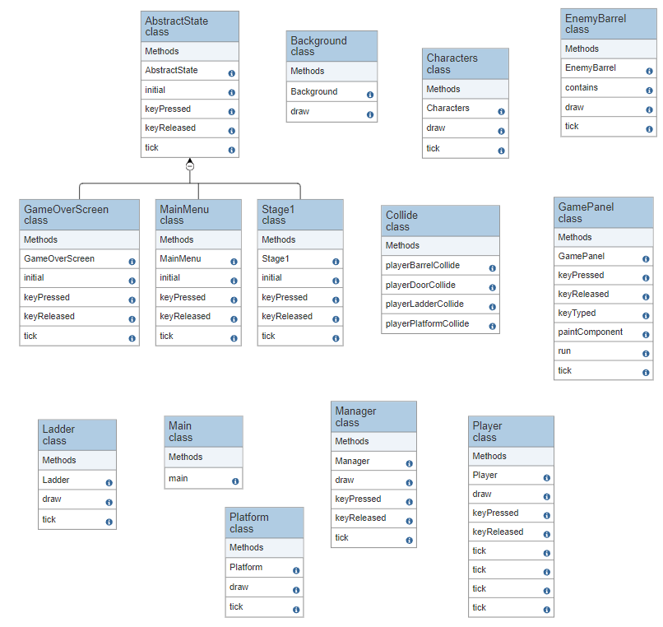**Class Diagram**

**Application / Applet development model**

**ส่วนของโปรแกรมที่มี  
  
Constructor  
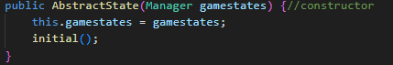**มี constructor ที่รับพารามิเตอร์ชนิด Manager. เรียกเมทอด initial(). 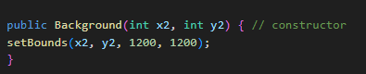

มี constructor ที่รับพารามิเตอร์ชนิด int x2 และ int y2. เรียกเมทอด setBounds(x2, y2, 1200, 1200) เพื่อกำหนดขอบเขตของ Background ให้มีขนาด 1200x1200.

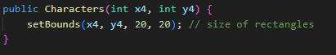

มี constructor ที่รับพารามิเตอร์ชนิด int x4 และ int y4. เรียกเมทอด setBounds(x4, y4, 20, 20) เพื่อกำหนดขอบเขตของ Characters ให้มีขนาด 20x20.

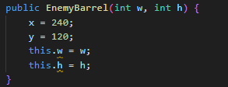มี constructor ที่รับพารามิเตอร์ชนิด int w และ int h.  
Encapsulation ****เรียก constructor ของคลาส AbstractState และส่ง gamestates ไป.

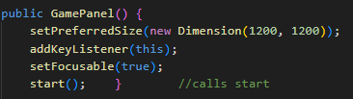มี constructor ที่ไม่รับพารามิเตอร์. กำหนดขนาดของ GamePanel ด้วย setPreferredSize(new Dimension(1200, 1200)). เพิ่ม KeyListener และตั้งค่าให้ GamePanel เป็น focusable.

**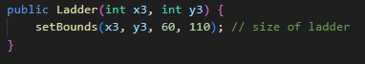  
มี constructor ที่รับพารามิเตอร์ชนิด int x3 และ int y3. เรียกเมทอด setBounds(x3, y3, 60, 110) เพื่อกำหนดขอบเขตของ Ladder ให้มีขนาด 60x110.**

****เรียก constructor ของคลาส AbstractState และส่ง gamestates ไป.  
Composition **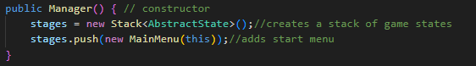  
มี constructor ที่รับพารามิเตอร์ชนิด Manager gamestates. เรียก constructor ของคลาส AbstractState และส่ง gamestates ไป.**



มี constructor ที่รับพารามิเตอร์ int x และ int y ซึ่งใช้สำหรับกำหนดตำแหน่งและขนาดของแพลตฟอร์ม. เรียก setBounds(x, y, 665, 40) เพื่อกำหนดขนาดและตำแหน่งของ Rectangle.

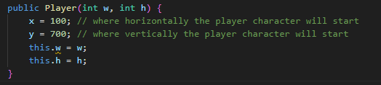

มี constructor รับพารามิเตอร์เพื่อกำหนดตำแหน่งและขนาดเริ่มต้นของผู้เล่น.

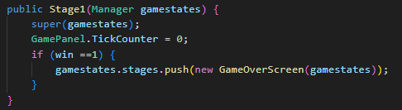เรียก constructor ของ superclass (AbstractState) เพื่อทำการ initialize

**Encapsulation**



มีตัวแปร gamestates ที่ถูกกำหนด modifier เป็น private.



มีการใช้ inheritance จาก Rectangle ซึ่ง Rectangle เป็น class ที่มีตัวแปรและเมทอดที่ถูกกำหนดเป็น protected.



มีการใช้ inheritance จาก Rectangle ซึ่ง Rectangle เป็น class ที่มีตัวแปรและเมทอดที่ถูกกำหนดเป็น protected.



stages ถูกประกาศเป็น public เพื่อให้สามารถเข้าถึงได้จากภายนอกคลาส

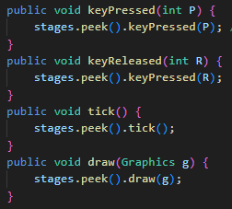

เมธอดที่อยู่ภายในคลาส Manager ที่ใช้สำหรับการจัดการกับการกดปุ่มและการอัปเดตและวาดรูปของเกม





chara กำหนดเป็น protected เพื่อจำกัดการเข้าถึงโดยตรงจากภายนอกคลาส

choices และ select กำหนดเป็น protected ซึ่งหมายถึงสามารถเข้าถึงได้จากsubclass

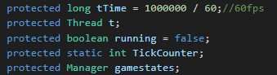

มีการใช้ protected ในการประกาศตัวแปรและเมทอด, ทำให้สามารถเข้าถึงได้จากคลาสที่สืบทอดมา (protected สามารถเข้าถึงได้จากคลาสที่อยู่ใน package เดียวกัน).

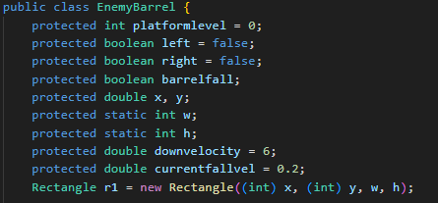

มีการใช้ protected ในการประกาศตัวแปรและเมทอดในคลาส EnemyBarrel, ทำให้สามารถเข้าถึงได้จากคลาสที่สืบทอดมา.

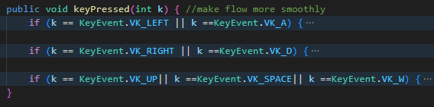

มี methods สำหรับ handling key presses และ key releases

**Composition  
  
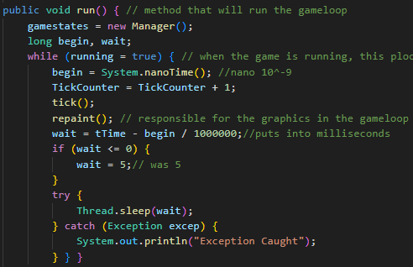**



สร้างและใช้งาน Manager ในเมทอด run() และ tick().



ใช้ Rectangle ในการสืบทอดและให้ Ladder ได้รับคุณสมบัติและเมทอดของ Rectangle.



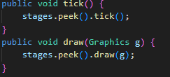

Manager มี composition กับ GamePanel

**Polymorphism  
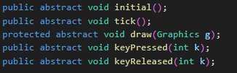**ใช้ Polymorphism ในรูปแบบของ abstract methods ที่สามารถถูก implement ใน subclass ได้.

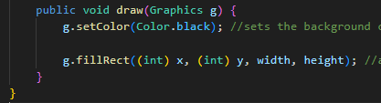

มีเมทอด draw ที่สามารถถูก override ใน subclass ได้.



มีเมทอด draw ที่สามารถถูก override ใน subclass ได้.

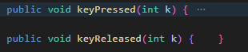

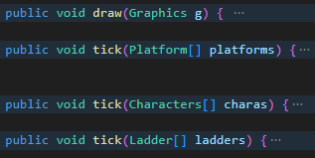

ใช้เมทอด keyPressed, draw, และ tick ที่มีพารามิเตอร์แตกต่างกัน เพื่อให้สามารถทำงานกับตัวแปรชนิดต่าง ๆ.

**Abstract  
**ประกาศคลาส AbstractState เป็น abstract class 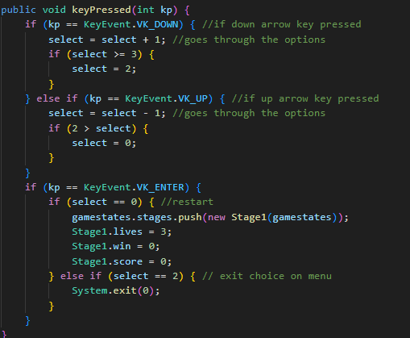มีการใช้ Abstract GameOverScreen สืบทอดมาจาก AbstractState และได้มีการimplement เมทอด initial(), keyPressed(), keyReleased(), และ draw(Graphics g).

**Inheritance**



Background สืบทอดจากคลาส Rectangle



Characters สืบทอดจากคลาส จาก Rectangle.



**GameOverScreen สืบทอดมาจาก AbstractState.**



GamePanel สืบทอดมาจาก JPanel



MainMenu สืบทอดมาจาก AbstractState



Platform สืบทอดมาจาก Rectangle



Stage1 สืบทอดมาจาก AbstractState

**GUI**

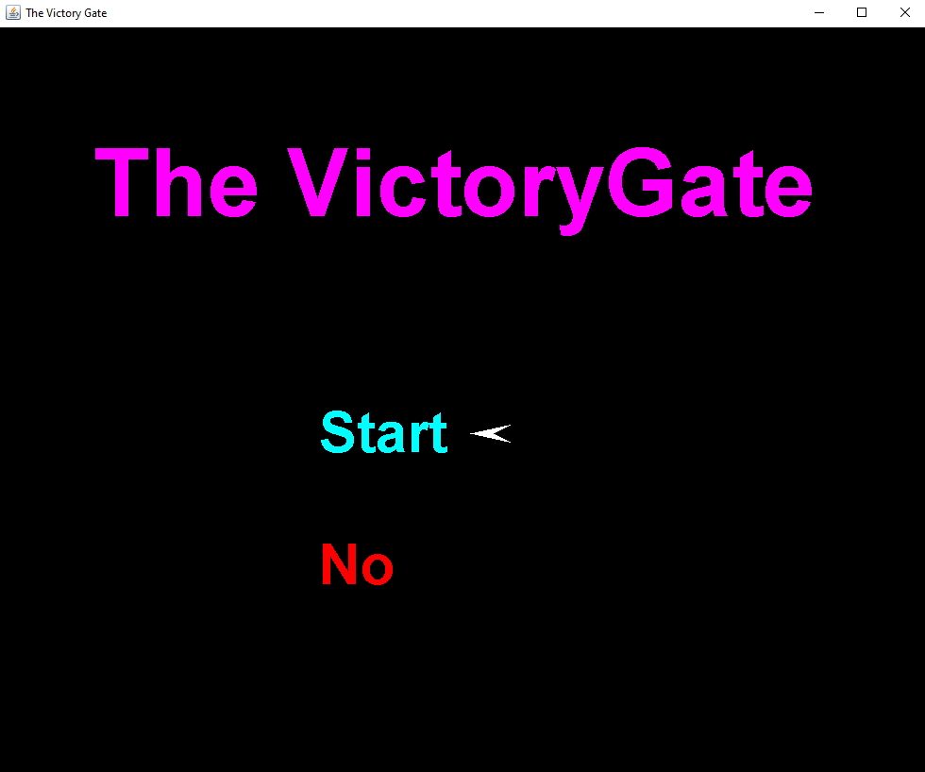

หน้าต่างเริ่มเกม จะสามารถเลือกกด Start หรือ No ถ้ากด Start จะเข้าสู่เกม ถ้ากด No จะปิดโปรแกรมใช้ JFrame สร้างหน้าต่างหลักของเกม

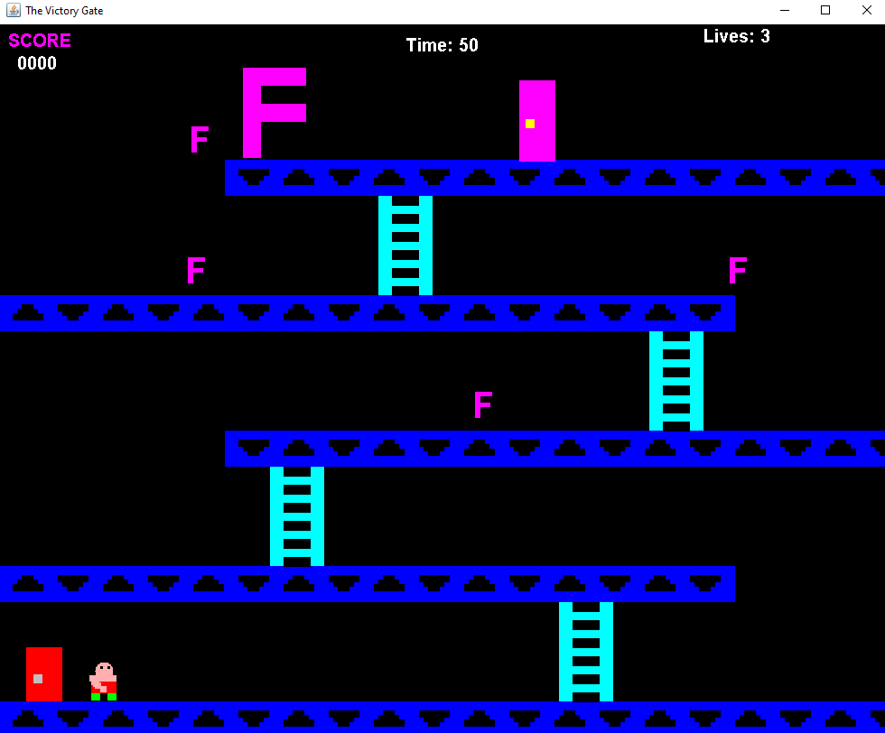

เมื่อเริ่มเกมจะมีศัตรูมาจากFตัวใหญ่ เป็นFตัวเล็กเดินตามทางมาเรื่อยๆ ผู้เล่นจะต้องเดินไต่บันไดขึ้นไปถึงประตูข้างบนจึงจะสามารถชนะได้ เกมจะจับเวล60 วินาที ถ้าหากเดินไปชนกับFตัวเล็ก พลังชีวิต(lives) จะลดลงครั้งละ 1 แต้ม เมื่อพลังชีวิตหมดหรือเวลาหมดจะเกมโอเวอร์ 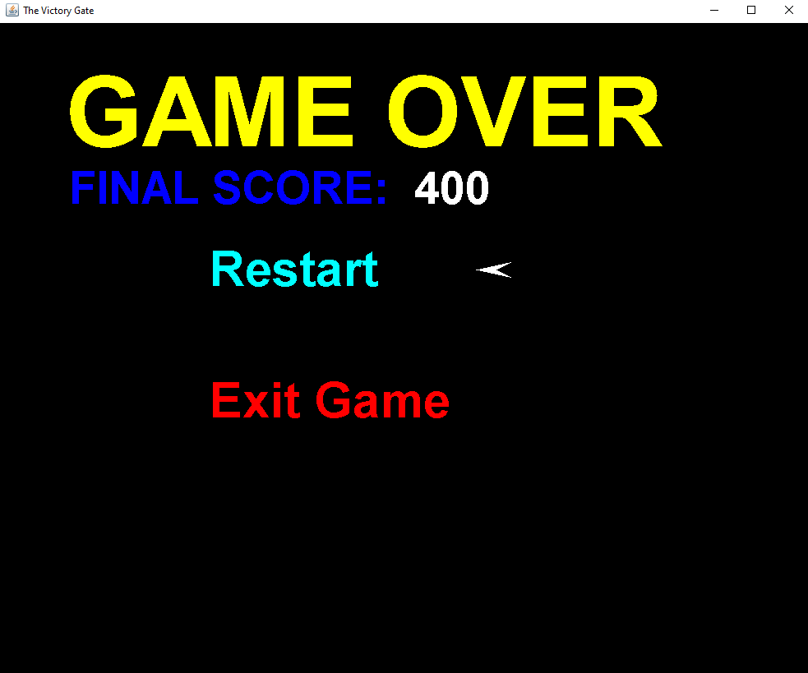

เมื่อพลังชีวิตหมดหรือเวลาหมดจะแสดงหน้าต่างGAME OVER และคะแนนทั้งหมดแล้วจะตัวเลือก Restart กับ Exit Game   
เมื่อกด Restart จะกลับไปเริ่มเกมใหม่ เมื่อกด Exit Game จะปิดโปรแกรม

**บทที่ 3 : สรุป  
  
ปัญหาที่พบระหว่างการพัฒนา**เนื่องแบ่งเวลาให้แต่ละรายวิชาได้ไม่ดีและความรู้ไม่พอทำให้การทำโปรเจคไม่เป็นไปตามแผนที่วางไว้ **จุดเด่นของโปรแกรมที่ไม่เหมือนใคร**

โปรแกรมใช้การวาดตัวละครทั้งหมดไม่ได้มีการนำภาพมาใส่ทำให้เป็นเอกลักษณ์ของเกมนี้

**คําแนะนําสําหรับผู้สอนที่อยากให้อธิบาย หรือที่เรียนแล้วไม่เข้าใจ หรืออยากให้เพิ่มสําหรับ**

**น้องๆรุ่นต่อไป**

อยากให้อาจารยค่อยๆฝึกทำแต่ละงานแบบค่อยเป็นค่อยไป และอยากให้การบ้านน้อยลงกว่านี้เพราะทุกวิชาการบ้านเยอะมากทำให้จัดสรรเวลาในการทำแต่ละวิชายาก